湖北省强制检定计量器具管理信息系统
企业端登录操作手册

目录
一、背景介绍 3
二、注册 3
1.注册方式 3
二、登录 5
1.登录方式 5
2.账号激活 6

一、背景介绍
为落实湖北省深化“互联网+政务服务”推进“一网、一门、一次”改革要求，湖北省市场监督管理局将“湖北省强制检定计量器具管理信息系统”（以下简称强检系统）完成与湖北省政务服务网、省统一身份认证平台对接工作。企业用户可登录省统一身份认证平台，通过湖北政务服务网，也可通过强检系统对器具进行备案、报检。

二、注册

1.注册方式
1.新备案报检单位（除特殊用户，如：公安、交通、高速、 加油站、石油、禁毒、交警大队等无统一社会信用代码，需使用上级单位统一社会信用代码注册的），需通过湖北政务服务网支撑平台统一身份认证平台注册登录，并搜索“强检计量器具”进行报检。
湖北政务服务网址：
http://zwfw.hubei.gov.cn/s/index.html
注册方式如下图（1）、（2）（3）
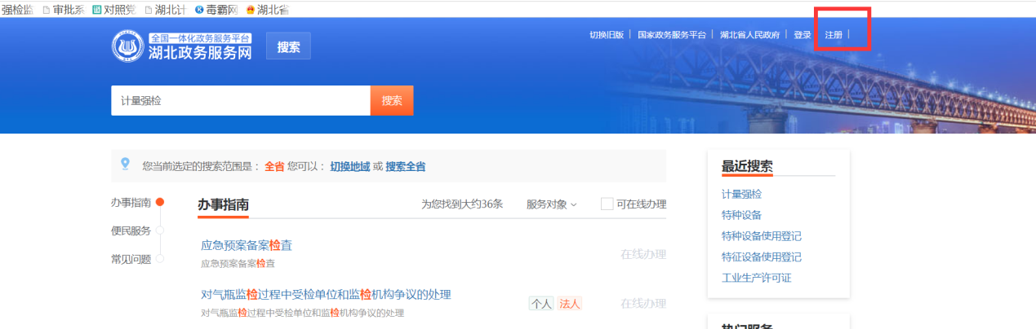
图1
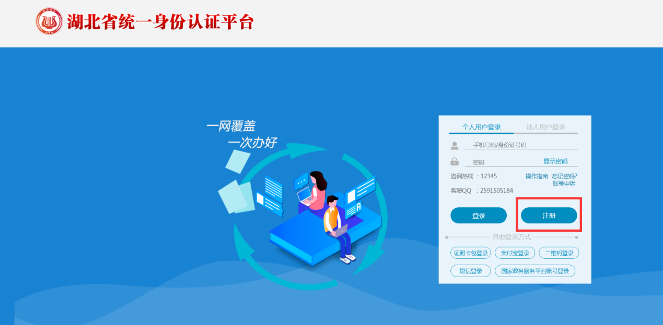
图2
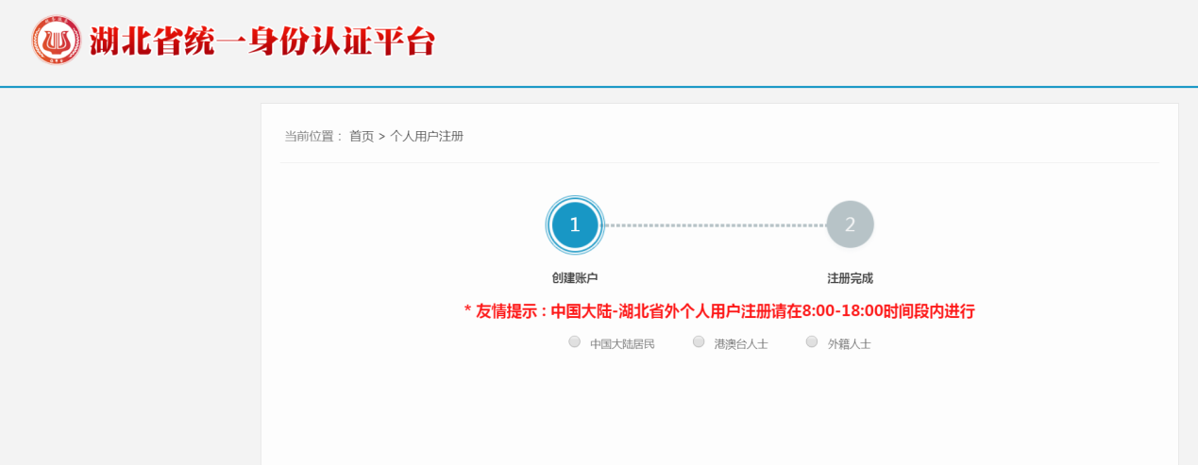
图3
2.如果新注册单位是公安、交通、高速、 加油站、石油、禁毒、交警大队等特殊用户，可在强检系统注册登录。
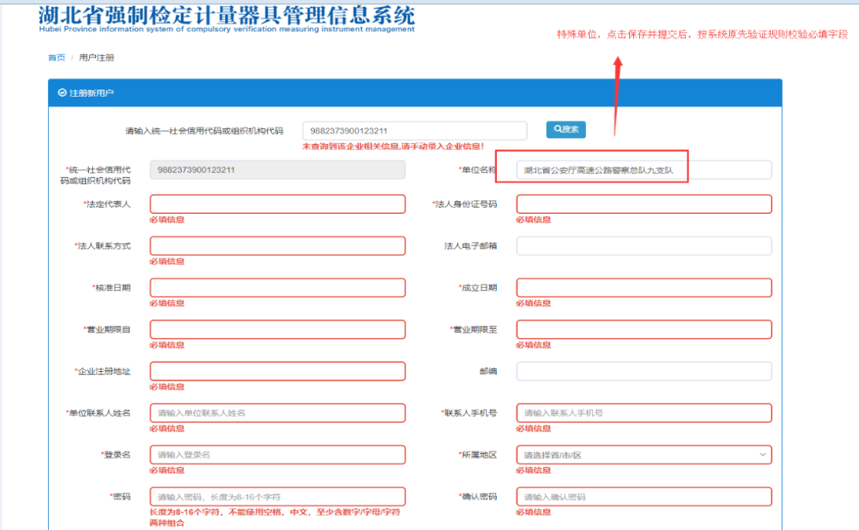
图4

二、登录

1.登录方式
◆第一种方式：直接通过湖北政务网进行登录。需要注意账号性质，选择自然人登录或法人登录页面，以免无法正常关联设备。
如下图5、图6。
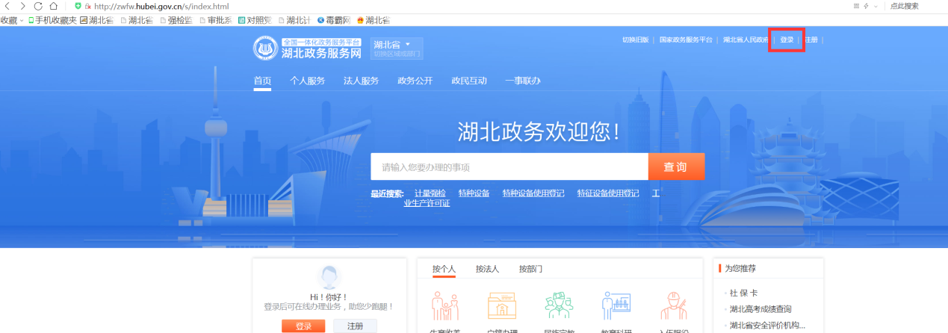
图5

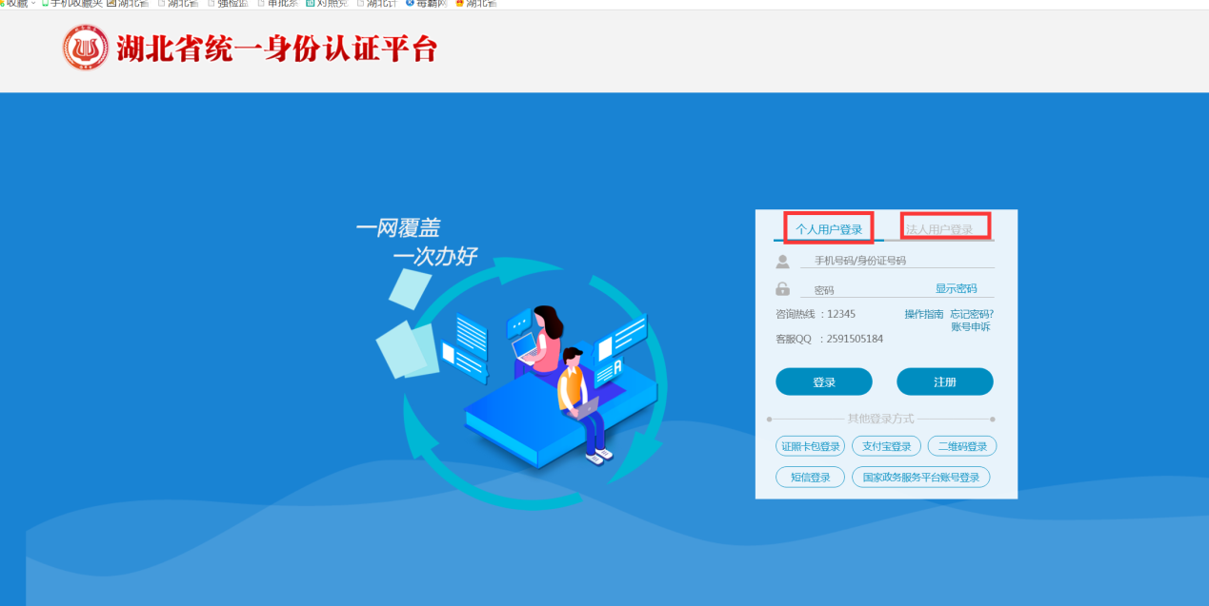
图6

◆第二种方式：通过强检系统登录，点击“原系统账号登录”登录按钮，即可按照原渠道登录。
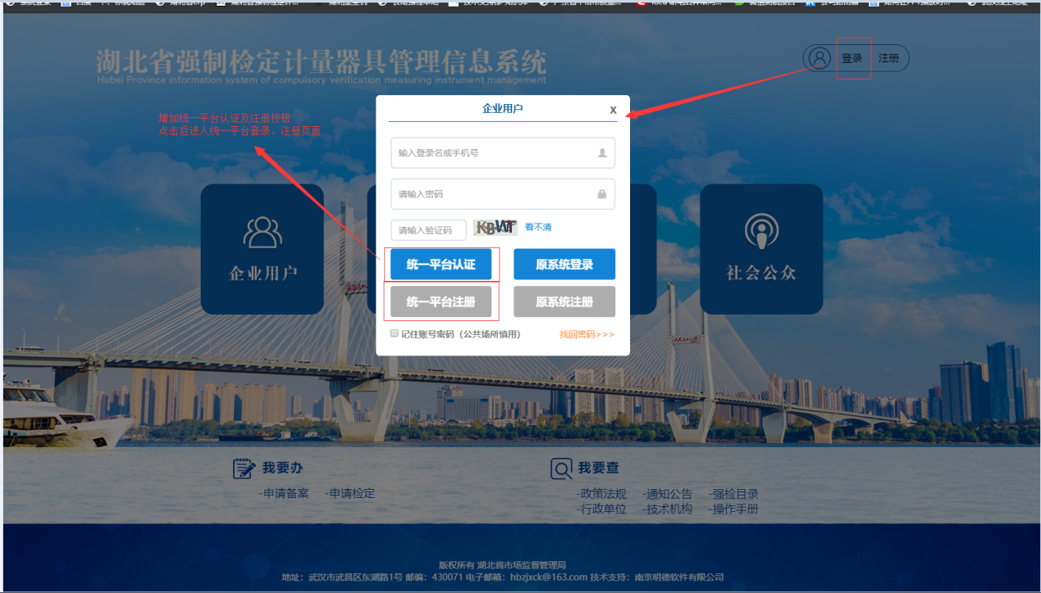

2.账号激活
强检系统与省统一身份认证平台对接前，已将符合对接要求的历史账号进行无核验迁移导入，成功导入的账号，可根据统一身份认证平台要求，进行账号激活操作。
◆如果该企业账号已激活，或企业账号已在政务网注册，可直接输入密码登录，自然人登录界面，可直接使用手机号码或身份证号进行登陆。
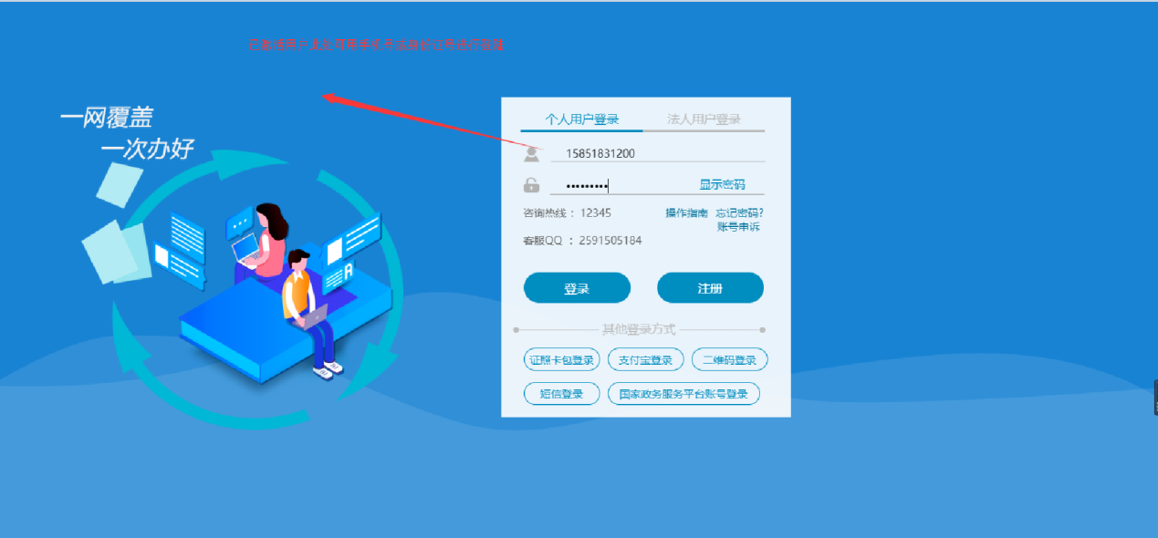
◆激活操作
